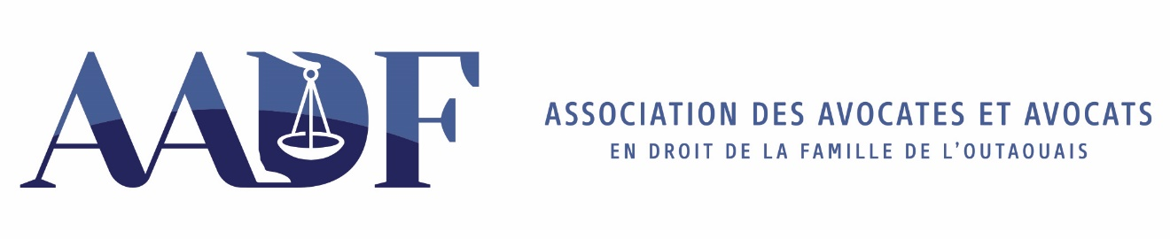
Liste des comités 2023-2024
- Comité social :
Me Josée Gamache 819-243-1336

- Comité d’aide aux membres :
Me Sylvie D. Lalonde 819-246-1464
Me Terry Cameron 819-568-5990

- Comité des expertises psychosociales :
Me Thi Bao Ngoc Nguyen (Christhi) 819-319-9696
Me Nancy Kabesela Nyota 819-525-3222

- Comité de la formation continue:
Me Josée Gamache 819-243-1336

- Comité des subventions
Me Sylvie D. Lalonde 819-246-1464
Me Terry Cameron 819-568-5990

- Comité communication:
Me Karine La Madeleine 819-209-7059

- Comité des technologies
Me Isabelle Saumier-Castonguay 819-770-3013

- Comité des procureur(e)s aux enfants :
Me Karine La Madeleine 819-776-0010
- Comité du Congrès :
Me Sylvie D. Lalonde 819-246-1464
Me Karine La Madeleine 819-776-0010
Me Thi Bao Ngoc Nguyen (Christhi) 819-319-9696
Me Nancy Kabesela Nyota 819-525-3222
Me Josée Gamache 819-243-1336
Me Terry Cameron 819-568-5990

